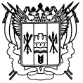
ТЕРРИТОРИАЛЬНАЯ ИЗБИРАТЕЛЬНАЯ КОМИССИЯ

ЗАВЕТИНСКОГО РАЙОНА РОСТОВСКОЙ ОБЛАСТИ

ПОСТАНОВЛЕНИЕ

25 декабря 2025 г. № 103-4
с. Заветное
Об определении схемы многомандатного избирательного округа по выборам депутатов Собрания депутатов Никольского сельского поселения Заветинского района Ростовской области

В соответствии с пунктом 2 статьи 18 Федерального закона
от 12.06.2002 № 67-ФЗ «Об основных гарантиях избирательных прав и права на участие в референдуме граждан Российской Федерации»,
Территориальная избирательная комиссия Заветинского района Ростовской области ПОСТАНОВЛЯЕТ:
- Определить схему многомандатного избирательного округа по выборам депутатов Собрания депутатов Никольского сельского поселения согласно приложению № 1.
2. Определить графическое изображение схемы многомандатного избирательного округа по выборам депутатов Собрания депутатов Никольского сельского поселения согласно приложению № 2.
3. Направить настоящее постановление в Собрание депутатов Никольского сельского поселения.
4. Разместить настоящее постановление на сайте Территориальной избирательной комиссии Заветинского района Ростовской области в информационно - телекоммуникационной сети «Интернет».
5. Контроль за выполнением настоящего постановления возложить на председателя Территориальной избирательной комиссии Заветинского района Ростовской области Мартыненко В.И..

Председатель комиссии В.И. Мартыненко

Секретарь комиссии Е.В. Городничая

Приложение 1

к постановлению

Территориальной избирательной комиссии Заветинского района Ростовской области
от 25 декабря 2025 г. № 103-4

Схема многомандатного избирательного округа по выборам депутатов Собрания депутатов Никольского сельского поселения

Никольский многомандатный избирательный округ № 1.
Количество замещаемых депутатских мандатов в округе – 10.
Число избирателей в округе – 746.

Границы округа:
Х. Никольский;
Х. Новобеляевский;
П. Спорная;
Х. Фрунзе.

Приложение 2

к постановлению

Территориальной избирательной комиссии Заветинского района Ростовской области
от 25 декабря 2025 г. № 103-4

Графическое изображение
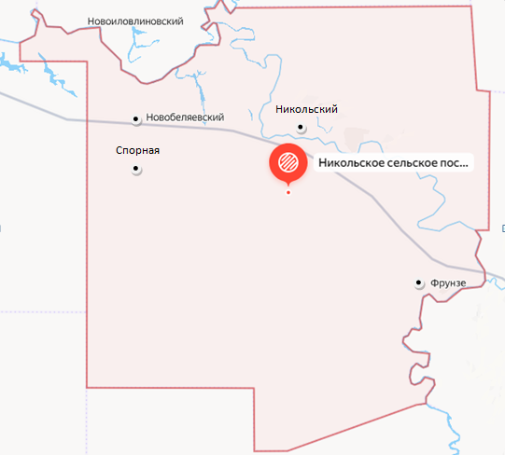
схемы многомандатного избирательного округа по выборам депутатов Собрания депутатов Никольского сельского поселения

